LINEAMIENTO ROBOT SOCCER de Radio Control (Niñas/Mujeres)
(Nivel Medio superior y Superior)
Actualización: 20 de septiembre, 2024
SEDE: Instituto Tecnológico Superior de Ciudad Hidalgo

BASES GENERALES:

Podrán participar todas y todos los estudiantes de nivel de educación media superior y/o superior de instituciones públicas y privadas legalmente establecidas en el Estado de Michoacán en la categoría de Robot Soccer de radio control para Niñas/Mujeres.
La participación será por equipo de máximo 5 estudiantes Niñas/Mujeres asesorados por un profesor(a).

DESCRIPCIÓN:

La categoría consiste en simular un partido de fútbol con robots conducidos a distancia por los participantes. Consta de dos equipos con dos robots en cada equipo dentro de un escenario parecido a una cancha de fútbol. Con un balón o pelota de ping-pong o similar se deberá anotar en la portería del rival para sumar puntos o goles. El equipo con más cantidad de goles gana la contienda.

DEFINICIÓN DEL EQUIPO:

- En cada encuentro existirán dos equipos a competir. Con un máximo de 5 integrantes por equipo.
- No se permite que un participante se encuentre inscrito con dos o más equipos.
- Sólo se permite un par de robots por equipo.
- Cada equipo contará con únicamente dos robots dentro de la cancha. Se dará la oportunidad de tener un robot suplente.
- Sólo dos participantes por equipo podrán encontrarse cerca del escenario.
- Cada equipo tendrá un capitán, él será quien coordinará en su momento las modificaciones a realizar en los robots antes de cada encuentro y durante el desarrollo del mismo.
- Es facultad única del capitán solicitar tiempo fuera para arreglar o modificar un robot.

ESPECIFICACIONES DE LOS ROBOTS:

- El tipo de tracción de cada robot es libre, pero deberá hacer contacto con el suelo (oruga, bandas, patas articuladas, ruedas, etc.).
- Los robots deberán caber dentro de un cubo de dimensiones máximas de 15 cm x15 cm x15 cm.
- La altura mínima del robot es de 4 cm.
- El robot no deberá cubrir la pelota en más de 30 %. Esto incluye cajones, rampas o incluso almacenar por completo la pelota. Ver Figura 1.
- Los materiales de construcción son libres y a decisión del constructor.
- Los robots tendrán un peso máximo de 750 gr.
- Los robots no tienen restricción de alimentación o fuentes de energía. Ningún robot deberá alimentarse en forma externa a través de cables.
- Se recomienda que los robots se encuentren diseñados para resistir golpes y colisiones.
- Los robots deberán ser identificables para cada equipo. En caso de contar con prototipos similares en color dentro de la cancha, el jurado deberá identificarlos con una marca o etiqueta. De forma que no interfiera con ninguna de las reglas presentes.
- La comunicación del participante al robot será inalámbrica (mediante control por Bluetooth de dispositivos móviles a excepción de laptops, mandos radio de control, Wi-fi, entre otros). Ningún cable deberá encontrarse interfiriendo el partido.
- Si los robots utilizan mandos de radio frecuencia, los robots de cada equipo deben trabajar con dos frecuencias diferentes para evitar interferencias entre los sistemas de los participantes. De existir coincidencias en las frecuencias de control de los robots, los jueces asignaran la frecuencia con las que participará cada equipo.
- Los robots no deberán contar con elementos de sujeción, dígase, adhesivos, ventosas, succión o similares. Está prohibido el uso de sistemas de disparo, pateo, gripper; solenoides y similares en los robots.
- No se permite el intercambio de robots entre equipos. Únicamente de robots suplentes homologados.

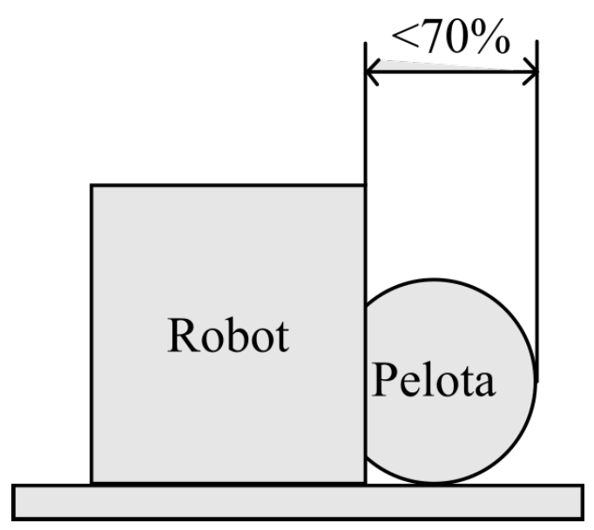
Figura 1. Posicionamiento de la pelota con respecto al robot.

LA PELOTA:

- La pelota será completamente lisa de máximo 6 cm de diámetro y un peso no mayor a 80 gramos.
- La pelota podrá ser de plástico, goma o similar, de ping pong, balón de fútbol miniatura o similar.
- En caso de que la pelota tenga algún daño o desperfecto:
  - Se detendrá el encuentro.
  - Se reemplazará la pelota en la posición encontrada y se reanudará el encuentro con los robots en su posición.
  - La pelota sólo será cambiada por los jueces.

ESCENARIO DE COMPETENCIA:

- El campo de juego es el área donde se enfrentarán los dos equipos.
- El campo de juego está fabricado en MDF pintado como una cancha de soccer (puede o no contar con una cubierta de pasto sintético con una altura no mayor a 1cm), no contará con inclinación respecto al suelo y se compone de las siguientes dimensiones. Ver Figura 2.
  - Las dimensiones del campo son mínimo de 1 m x 1.6 m.
  - Estará rodeada de una barrera de 15 cm de altura. A excepción de la zona de portería.
  - Las porterías tienen un ancho de 30 cm.
  - Si se desean agregar estructuras de porterías, por ningún motivo deben de estar invadiendo la cancha y el marco de la misma debe estar en línea con el borde exterior de la superficie de la cancha.
- El campo de juego consistirá en la zona del partido y la zona de guarda. Los operadores no podrán ingresar a la zona de guarda durante el partido sin el permiso de los jueces.

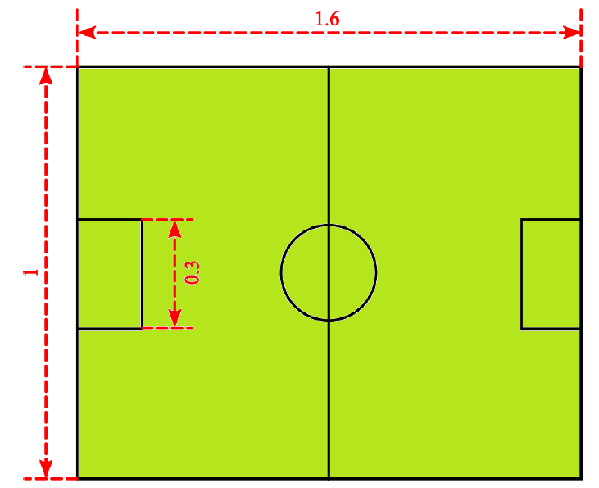
Figura 2. Medidas de cancha (metros).

DURACIÓN:

- Cada partido tendrá una duración máxima de 4 min más tiempo extra. Distribuida en dos tiempos de 2 min cada uno.
- Al finalizar el primer tiempo, los equipos cambian de portería a la del contrincante.
- El enfrentamiento se detendrá cuando la pelota salga de la cancha.

DESARROLLO DE ENCUENTROS:

- Previo al inicio de los encuentros, los capitanes de equipo se presentarán con el jurado para explicar brevemente la dinámica del concurso y se revisarán las reglas. Se pasará lista de los miembros presentes y se empezará a establecer los roles del concurso. Los capitanes pasarán a homologar todos sus prototipos (robots en juego y su suplente) y serán retenidos por el jurado.
- La asignación de puntos será como se describe a continuación:
  - 3 puntos al equipo ganador, sea por goles o porque el otro equipo no puede seguir compitiendo (en este caso se asignan 3 goles al ganador).
  - 1 punto por empate de goles o ambos equipos no pueden seguir compitiendo (para lo último debe de existir un acuerdo satisfactorio por ambos equipos).
  - 0 puntos para el equipo perdedor. El equipo que no se presente o ambos equipos no se presenten o no compitan.
- En caso de existir un empate en el marcador y se encuentren en roles de eliminación directa, se tomará un tiempo adicional de no más de 3 min hasta que algún equipo anote un gol. Esta etapa será llamada “gol de oro”. Si después de 3 minutos ningún equipo logra anotar será el Árbitro del encuentro quien dará el Gane al equipo que haya tenido mejor desempeño entendiéndose el equipo que propuso más durante el partido. La decisión del árbitro es Inapelable
- La posición de inicio antes de cada partido se aprecia en la Figura 3.
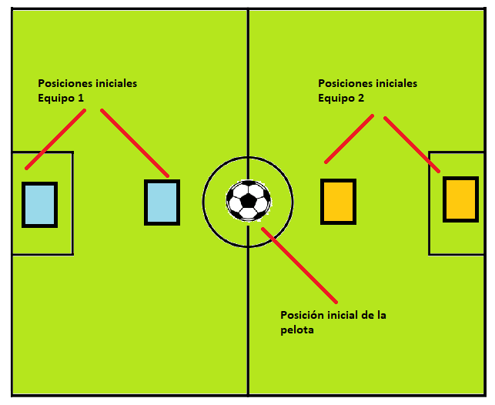
Figura 3. Posición inicial de los robots y la pelota (centro).

RUTINA DE LOS PARTIDOS:

- Es responsabilidad del equipo estar atentos a las indicaciones para participar, de no estar presentes cuando sean solicitados en un lapso máximo de 3 min, se asignara como ganador del combate a su contrincante
- Los equipos se saludan antes de comenzar el partido y muestran una actitud profesional.
- El juez tomará una moneda y dejará en decisión quién será el primero en tomar el saque del balón.
- Una vez decidido, los robots serán tomados por los participantes que los encenderán y posicionarán en la cancha.
- El juez es la persona encargada de indicar el inicio, pausa, suspensión o finalización de un partido.
- El juego se detiene tras un gol, esté fuera de la cancha o si el juez declara “fault” o falta. El partido se deberá reanudar a no más de 30 s después.
- Solo se harán cambios cuando el partido esté detenido.
- Los participantes no pueden manipular o tocar los robots cuando estén dentro de la cancha.
- Si uno de los robots se desarma, rompe o queda detenido, el partido continuará hasta que el juez lo detenga. Esto será según los puntos ya descritos. Hasta que el juez lo indique los participantes harán cambios en sus alineaciones.
- El juez retirará las piezas en el campo sin interferir ni detener la misma.
- Un robot será considerado como funcional si puede salir de su portería y regresar a ella por medio del control del participante. Si no se cumple esta condición, el robot se declara no funcional.
- El contacto y colisión entre robots se permite siempre que se busque el balón.
- Se permite el choque entre robots si se busca una mejor posición con o sin balón.
- Acciones o actitudes que no se describan en los dos puntos anteriores será motivo de falta que deberá ser señalada por el juez.
- La pelota no podrá estar en la pared por más de 10 segundos por uno o varios robots. Al presentarse esta situación, el juez contará en voz alta del 1 al 10 para avisar a los participantes que la pelota deberá de salir de su zona de atasco. En caso de no salir de la posición, el juez parará el partido y volverán todos a su posición inicial.
- Si el equipo busca perder tiempo y ganar ventaja con su adversario, se restará un gol si el juez nota este comportamiento.

LOS JUECES:

- Las personas encargadas del jueceo son las únicas responsables de la competencia en curso y también la máxima autoridad de la misma.
- Los jueces son las únicas personas en aplicar sanciones explicadas en este reglamento y lanzar el balón para iniciar después de cualquier pausa
- Los jueces no podrán tocar ni manipular ningún robot. Sólo retirar piezas que interfieran en la cancha.
- El árbitro también será el encargado de seleccionar ganador en caso de empate de acuerdo a los lineamientos que se describirán posteriormente.
- Las decisiones de los jueces son inapelables y no negociables.

VIOLACIONES, PENALIZACIONES Y EXPULSIÓN:

- Son violaciones de juego las siguientes acciones:
  - Petición injustificada de parar el juego o detenerlo por completo.
  - Tardar más de 30 s en volver a empezar un partido después de una parada.
  - Bloquear la pelota contra la pared con el fin de tomar ventaja con el tiempo del partido.
  - Si existe contacto o colisión entre robots sin que se busque el balón.
  - Si el equipo busca perder tiempo y ganar ventaja con su adversario, aprisionar el balón sin buscar intención de juego.
  - Mostrar actitudes o acciones antideportistas (agredir física o verbalmente, no establecer un ambiente deportivo sano o no velar por la integridad de los demás).
El acumular 3 de cualquiera de esas faltas tiene una sanción de 10 segundos fuera de la cancha, más el tiempo que dure el juego en detenerse y el equipo será castigado con un penalti, se ejecutará desde el semicírculo del área grande y será a un solo toque (sin acarreo de balón), tirado el penalti, las amonestaciones se borrarán y se empezará una nueva cuenta.
- Se considera descalificación o rubros penalizables las siguientes actitudes:
  - Controlar robots del equipo oponente de forma deliberada.
  - Controlar los robots de un equipo de forma deliberada siendo de otros equipos no presentes en el encuentro.
  - Causar daño al escenario o cancha con intención maliciosa.
  - En caso de que un equipo durante un tiempo fuera o medio tiempo, intente cambiar la programación para tomar ventaja.

RESPONSABILIDAD:

- Los equipos deben de asumir la responsabilidad de seguridad de sus robots, así como el daño que ocasionen a otros individuos como a sí mismos.
- La organización no se hará responsables de los incidentes y/o accidentes causados por los equipos participantes. Únicamente se brindará auxilio de ser necesario.

INCONFORMIDADES:

- Solo el capitán del equipo puede informar al juez de inconformidades o incumplimientos de la normativa por parte de los contrincantes, y será el juez de pista el que decidirá si se aplica una de las penalizaciones descritas en las reglas del evento.
- Todo reclamo por personas ajenas a los participantes del equipo no será tomado en cuenta.
- Podrán hacer una petición de parada de un combate por reparación Si el capitán del equipo lo solicita, se le dará un periodo de 3 min para realizar reparaciones en su robot siempre y cuando el desperfecto le impida continuar con el siguiente round.

FINALIZACIÓN DEL ENCUENTRO:

- Un encuentro se dará por finalizado cuando el tiempo se haya terminado (dos tiempos de dos minutos).
- Cuando el juego no pueda continuar a causa de un daño sufrido a sus robots, por uno de los dos equipos, que impida seguir con su participación.
- Una vez definido el ganador, los participantes se saludarán y se retirarán del área de combate.

PREMIACIÓN:

- Se reconocerá al primero y segundo lugar de la competencia con premios en efectivo equivalentes a los montos de $2,000.00 y $1,000.00 respectivamente.
- Se entregará CONSTANCIA DE GANADOR a los robots y los participantes del equipo que ocupen el primero, segundo y tercer lugar.
- Se entregará CONSTANCIA DE PARTICIPACIÓN a todo participante de la competencia. Todos los certificados serán enviados en forma electrónica, utilizando los nombres y correos electrónicos dados en el registro del robot en internet. El comité no se responsabiliza de los nombres o correos electrónicos mal escritos en el momento del registro en línea.

TRANSITORIOS:

- Todos los puntos que falten de ser tratados o comentados se desarrollarán el día de la competencia y serán resueltos por el H. Comité Organizador sin derecho de apelación.
- El H. Comité Organizador se reserva el derecho de admisión para competidores que se encuentren en niveles de educación no especificados en las bases de este concurso.
- De no existir más de tres equipos participantes en la categoría, será considerada como “Exhibición”. Siendo una premiación simbólica determinada por el H. Comité Organizador.

